Федеральное государственное образовательное бюджетное учреждение высшего образования

«Финансовый университет при Правительстве Российской Федерации»

КОЛЛЕДЖ ИНФОРМАТИКИ И ПРОГРАММИРОВАНИЯ

Расчетно-графическая работа

По дисциплине математика

ЕН.01.10.02.03.007

Вариант №3

Студент группы 2ПКС-115 Белов А.И.

Работа принята с оценкой: . . . . . . . . . . .

Преподаватель: . . . . . . . . . . . /Белоглазов А.И.

Москва, 2017

**Задание №1**

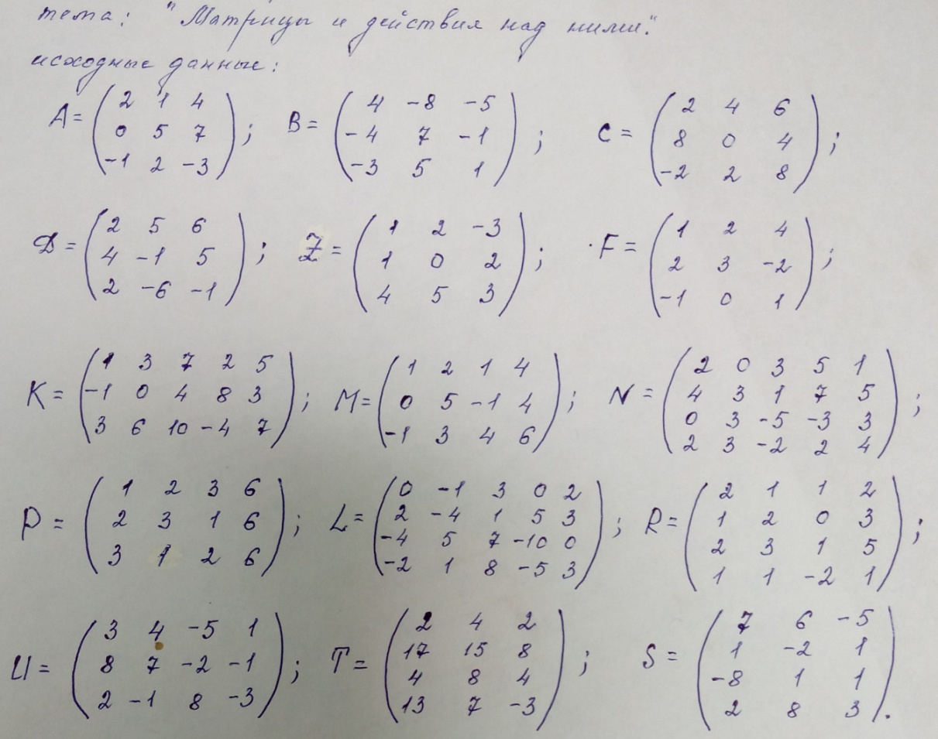







Ответ: 

Изм.

Лист

№ докум.

Подпись

Дата

Лист

1

Задание 1

Задача №2

Вычислить матричный многочлен: -5Z2+4B-E

1)

2)

3)

Изм.

Лист

№ докум.

Подпись

Дата

Лист

2

Задание 1

4)

5)

Ответ: Задача №3

Найти минор, алгебраическое дополнение элемента и ранг заданной матрицы: A21(C); M33(F); r(L)*r(R)

A21(C)=

M33(F)= 

r(L)=

Изм.

Лист

№ докум.

Подпись

Дата

Лист

3

Задание 1

r(R)= 

r(L)*r(R)=2*4=8

Ответ: -20, -1, 8